Date : 09.07.2022
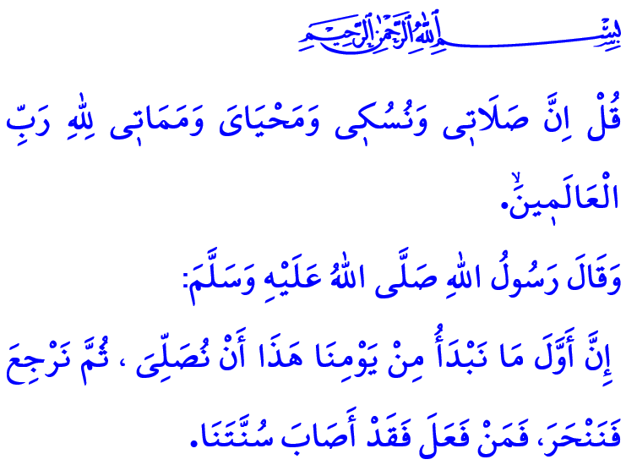
L’AÏD AL-ADHA :
LA JOIE DE SE RAPPROCHER D’ALLAH
Chers musulmans !
C'était la deuxième année de l’Hégire. Le Prophète (s.a.s) allait pour la première fois fêter l’Aïd al-Adha avec ses compagnons. Des sacrifices allaient être faits au nom d'Allah et les croyants allaient célébrer la fête dans l'unité et l'harmonie avec une grande joie. L'enthousiasme et l'excitation de l’Aïd avait enveloppé tout le monde. Lorsque le Messager d'Allah (s.a.s) atteignit le lieu de prière, il salua ses compagnons. Et prononça ces mots après avoir glorifié et loué Allah : « La première chose que nous ferons aujourd’hui sera de faire la prière (de l’Aïd), puis de revenir pour accomplir le sacrifice. Quiconque agit ainsi aura suivi notre Sunna. »
Chers croyants !
Le sacrifice ne consiste pas seulement à verser du sang ; il s’agit de la volonté d'atteindre la taqwa et de se rapprocher d'Allah. C'est le symbole de se tourner vers Le Miséricordieux avec fidélité et sincérité. C’est la manifestation de l'amour de Dieu et un signe de dévouement dans le chemin de celui-ci. C'est l'expression d'un dévouement sincère comme il est dit dans ce verset « Dis: En vérité, ma Prière/ ma Salât, mes actes de dévotion, ma vie et ma mort appartiennent à Allah, Seigneur de l'Univers. »
L’Aïd al-Adha est le don d'Allah à Ses pieux serviteurs. C'est un cadeau pour ceux qui ont la foi d'Abraham, la loyauté de Hajar, la patience et la soumission d'Ismaël.
Chers musulmans !
Efforçons-nous de passer les jours de fête avec la conscience du culte. Traitons nos sacrifices, qui sont des symboles de notre approche vers Dieu, avec compassion et miséricorde. Veillons à ne pas leur faire de mal.
Faisons nos sacrifices dans les lieux déterminés par les autorités officielles. Écoutons les paroles de notre Prophète bien-aimé qui a dit : « La propreté est la moitié de la foi. » Comme toujours, respectons le nettoyage de l’environnement pendant et après le sacrifice.
Protégeons-nous d'éventuelles maladies infectieuses en enfouissant dans des fosses profondes la viande et les abats d'apparence malade qui peuvent sortir de nos animaux sacrificiés.
Chers croyants !
Les fêtes religieuses sont des jours de don et de partage dans le chemin d'Allah. Ce sont des souvenirs inoubliables. Alors, prenons soin des droits et des biens des voisins, des proches, des pauvres, des orphelins et des personnes dans le besoin. Partageons avec eux notre amour et notre affection en plus de nos moyens financiers.
L'essence des fêtes religieuses est de rendre visite à la famille. Recevons leurs bénédictions en rendant visite aux anciens de notre famille et à nos amis, proches et voisins, à commencer par nos parents. Partageons la joie de l’Aïd avec les malades, les personnes âgées et les sans-abri. Ne privons pas nos enfants et nos jeunes qui sont les garants de notre avenir du climat spirituel de l’Aïd.
Les fêtes religieuses sont des moments exceptionnels où la fraternité de foi atteint son apogée. Alors, reconstruisons les cœurs brisés, les âmes blessés avec les bénédictions et la beauté de celles-ci. Mettons fin au conflit et aux fâcheries entre nous et nos frères. Éloignons-nous de la haine et de l'envie, de la médisance et de la calomnie qui nuisent à notre unité et à notre fraternité.
Chers musulmans !
Les fêtes religieuses sont les jours qui renforcent notre conscience d'être une Oumma. Soutenons nos frères de religion opprimés et lésés avec nos prières qui ont accueilli l’Aïd avec du sang et des larmes. Prions notre Seigneur Tout-Puissant pour que les pays musulmans passent cette fête dans la paix et la sécurité. A cette occasion, je fais appel à Allah (jj) de faire de l'Aïd-al-Adha un moment propice à la tranquillité de nos âmes, à l'abondance de nos foyers, et à la paix de notre pays et du monde musulman. Béni soit votre Aïd.

Bukhârî, Ideyn, 3 ; Tirmidhî, Adâhî, 1.
Al-An’âm, 6/162.
Tirmidhî, Daavât, 86. Direction des Affaires Religieuses

